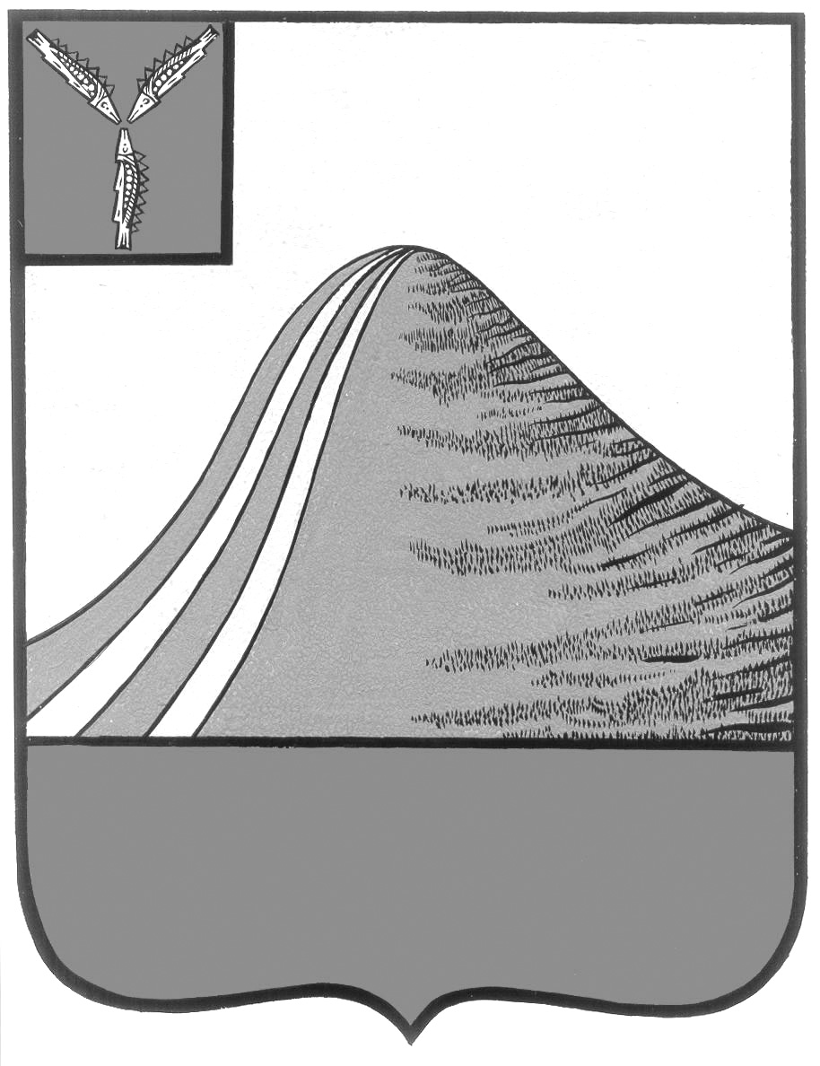
АДМИНИСТРАЦИЯ ЛЫСОГОРСКОГО МУНИЦИПАЛЬНОГО РАЙОНА
САРАТОВСКОЙ ОБЛАСТИ

П О С Т А Н О В Л Е Н И Е

30 декабря 2019 года № 593

р.п. Лысые Горы

О внесении изменений в постановление
администрации Лысогорского
муниципального района от 19 февраля 2013 года № 128

В соответствии с Федеральным законом от 6 октября 2003 года № 131- ФЗ «Об общих принципах организации местного самоуправления в Российской Федерации», решением Собрания Лысогорского муниципального района от 29 декабря 2009 года № 64/536 «Об утверждении положения о порядке управления и распоряжения имуществом, находящимся в собственности Лысогорского муниципального района Саратовской области» и Уставом Лысогорского муниципального района, администрация Лысогорского муниципального района ПОСТАНОВЛЯЕТ:
внести в постановление администрации Лысогорского муниципального района от 19 февраля 2013 года № 128 «Об утверждении реестра объектов недвижимости муниципальной собственности Лысогорского муниципального района», следующие изменения:
приложение 2 дополнить строкой согласно приложению к настоящему постановлению.

Глава Лысогорского
муниципального района В. А. Фимушкина

Приложение к постановлению
администрации Лысогорского
муниципального района
от 30 декабря 2019 года № 593

Перечень муниципального имущества

№ | Наименование | Балансовая стоимость/ Остаточная стоимость, руб. | Дата возникно-вения и прекращения права мун. соб. | Реквизиты документов-оснований возникновения (прекращения) права мун. соб. | Сведения об установленных в отношении мун.движ. имущества ограничениях (обременения) с указанием основания и даты их возникновения и прекращения
1 | Марка: LADA  Коммерческое наименование: 4х4  (VIN) XТА212140L2379770  Категория ТС: В  Категория ТС в соответствие с ТР ТС 018/2011: М1G  Год изготовления ТС: 2019  Номер двигателя: 21214 1031137  Шасси (рама): № отсутствует  Кузов № XТА212140L2379770  Цвет кузова: черный  Максимальная мощность(кВт)(мин⁻¹): 61 (5000)  Рабочий объем двигателя,см³: 1690  Двигатель внутреннего сгорания (марка.тип):ВАЗ,21214, четырехтактный, с искровым зажиганием  Экологический класс: пятый  Технически допустимая максимальная масса ТС, кг: 1610 | 584566,67/ 584566,67 | 28.12.2019г. | Муниципальный контракт № 01603000038190000320001 на поставку автомобиля легкового для нужд администрации Лысогорского муниципального района Саратовской области от 28.12.2019 г. | Отсутствие прав третьих лиц

Глава Лысогорского
муниципального района В. А. Фимушкина

